**HROADS**

Documentação da construção do banco.

Sumário

1. Resumo...................................................................................3
2. Descrição do projeto...............................................................3
3. Modelagem de dados..............................................................3
4. Conceitual; ..............................................................................3
5. Lógica; .....................................................................................4
6. Física; ......................................................................................4
7. Cronograma; ...........................................................................5
8. Trello; ......................................................................................5

# Resumo

Neste documento você verá o resultado de duas semanas de conteúdo pratico sobre sql dentro do projeto HROADS.

# Descrição do projeto

O projeto HROADS diferente de outros projetos voltados para esse meio, é uma forma de se manter a gestão da gameplays de RPGs (semelhantes a dungeons e dragons).

# Modelagem de Dados

A modelagem de dados funciona para que possamos expressar as relações (nesse caso) que as tabelas do nosso campo contem uma com a outra, aqui estão os tipos de modelagens construídas para esse banco:

## Modelo Conceitual

Aqui jaz o Modelo Conceitual

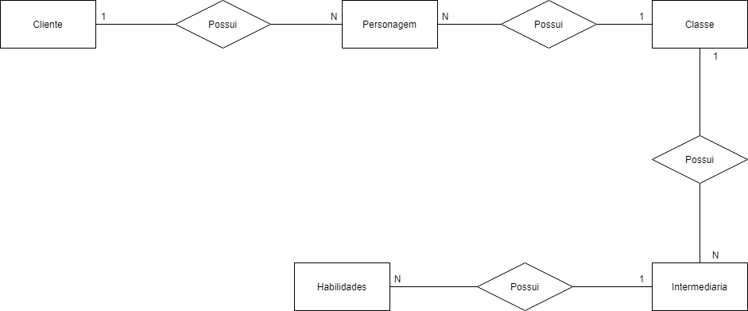

## 

## Modelo Lógico

aqui jaz o Modelo Lógico

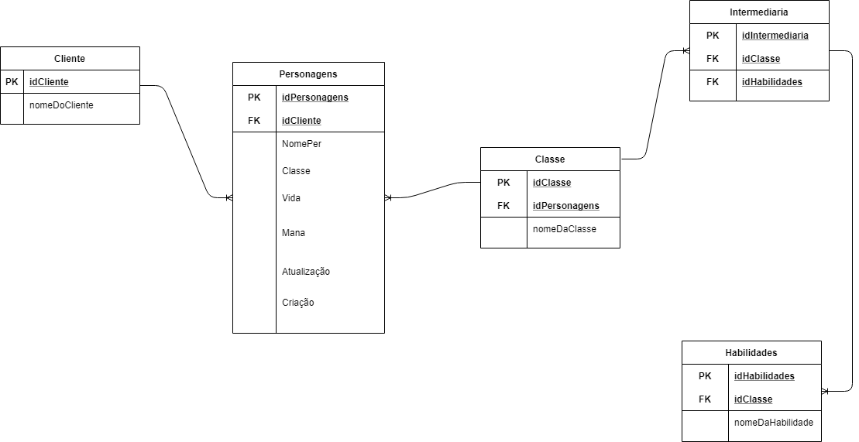

## Modelo Físico

aqui jaz o Modelo Físico

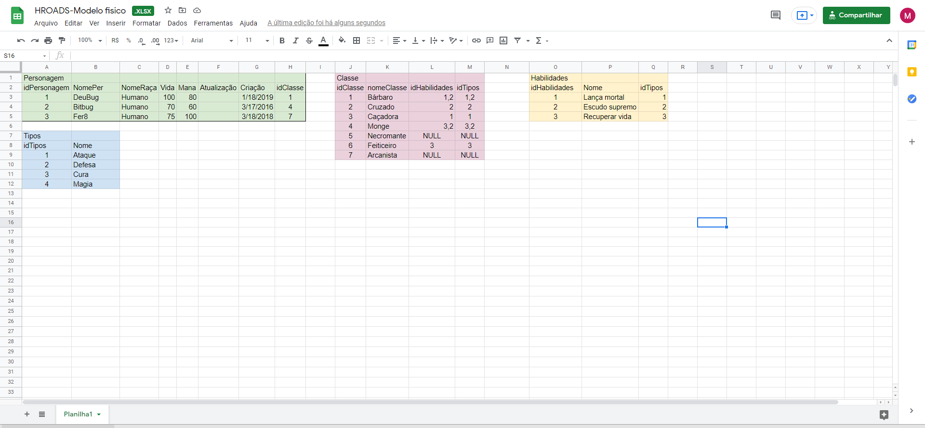

## 

## Cronograma

|  |  |  |  |  |  |
| --- | --- | --- | --- | --- | --- |
|  | Dia 1 | Dia 2 | Dia 3 | Dia 4 | Dia 5 |
| Modelo Conceitual | X |  |  |  |  |
| Modelo Lógico | X |  |  |  |  |
| Modelo Físico | X |  |  |  |  |
| DDL |  | X |  |  |  |
| DML |  |  | X |  |  |
| DQL |  |  |  | X |  |
| Documentação |  |  |  |  | X |

### Trello

Aqui esta o link para o Trello para que você veja o projeto aos poucos evoluindo:

<https://trello.com/invite/b/GsS5dhZ4/5ad3c2cfc280a20bac2b0e7ed218f3eb/hroads-dfn>